DIREZIONE GENERALE OPERE DON BOSCO


Via della Pisana 1111 – 00163 ROMA
Tel: +(39)-06-656-121; ufficio 06-656-12-759; fax: 06-656-12-556
E-mail: vklement@sdb.org; vklementsdb@gmail.com

El Consejero General para las Misiones

Misiones 079
Saõ Paulo, 3 de mayo de 2010

DOMISAL 2010 - VERIFICACIÓN

Queridísimos Señor Inspector
(o Delegado de animción misionera)

Un saludo cordial en el mes de la Virgen. Saludo desde la región de América Latina- CONO SUR, después del ¨1° Congreso del voluntariado misionero y después de una reunión de los delegados de animación misionera y voluntariado misionero. Ayer hice también una breve peregrinación a la Virgen de Aparecida pidiendo a la Madre de los Apóstoles que reavive en todos nosotros el espíritu de los discípulos de su Hijo Jesús.

Como todos los años, el material para el Domingo Mundial de las Misiones Salesianas (DOMISAL) de 2011 llegará a las inspectorías antes de finales del mes de junio. Un paquete de DVD – poster – oración – subsidio (32 páginas) ayudará para realizar la animación misionera durante el año 2011.

Para recabar mejor fruto del DOMISAL, te pido que respondas con tu Consejo a las siguientes preguntas (o hacer responder a tu delegado para la pastoral juvenil, o al delegado para la animación misionera).

- ¿Cuándo y cómo conviene celebrar la Jornada Misionera Salesiana?
- ¿Cómo se realiza la distribución, se usan los materiales enviados para el DOMISAL?
- ¿Qué frutos da la Jornada Misionera Salesiana en la Inspectoría?
- ¿Qué desafíos hay para que dé fruto la Jornada Misionera Salesiana?
- ¿Qué sugieres para mejorar el material para la próxima JMS?

Un cordial saludo
durante el camino hacia Pentecostés del 2010

P. Václav Klement
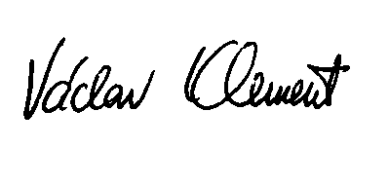

Consejero para las Misiones

Adjunto: jornada misionera salesiana (subsidio para el 2011, p.10-11)

